ПОРТФОЛИО ВЫПУСКНИКА ФАКУЛЬТЕТА ТОВ

І. Общие сведения
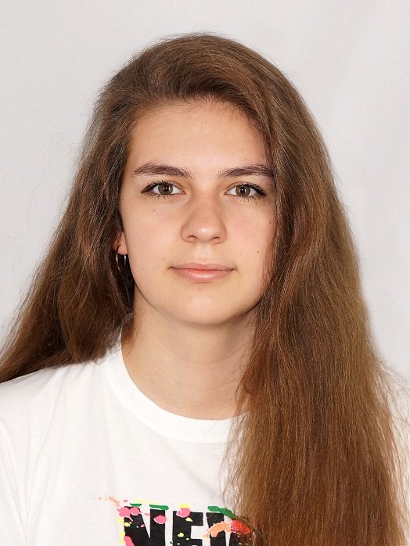
Фамилия, имя, отчество | Вирковская Валерия Викторовна
Дата рождения/гражданство | 05.07.2001 (Республика Беларусь)
Факультет | Технология органических веществ
Специальность | Физико-химические методы сертификации продовольственных товаров
Семейное положение | Не замужем
Место жительства (указать область, район, населенный пункт) | Минская область, Вилейский район,  аг. Долгиново
E-mail | vvirkovskaya@gmail.com
Социальные сети (ID)*
Моб.телефон/Skype* | +375 (25) 742-04-41

*По желанию выпускника, для открытого представления в сети интернет.

ІІ. Результаты обучения

Основные дисциплины по специальности, изучаемые в БГТУ  Дисциплины курсового проектирования | 1 Подтверждение соответствия пищевых продуктов 2 Техническое нормирование и стандартизация;  3 Квалиметрия систем, процессов и продукции; 4 Системы управления качеством;  - Метрология;  - Резонансные методы измерения; 7 Радиохимия;  - Статистические методы управления качеством продукции;  - Хроматография и электрофорез в контроле качества пищевых продуктов; 10 Пищевая химия;  - Химико-аналитический контроль пищевых продуктов; 12 Сенсорный контроль качества пищевых продуктов;  13 Оптические методы и приборы контроля качества пищевых продуктов; 14 Электрофизические методы и приборы контроля качества пищевых продуктов;  15 Учебно-исследовательская работа студентов;  16 Идентификация и выявление фальсификации пищевых продуктов;  17Микробиологические методы контроля качества пищевых продуктов; 18 Технология пищевых производств;  19 Организация и технология испытаний  - Научно-техническая экспертиза и нормоконтроль  - Оценка соответствия и аккредитация  - Техническое нормирование и стандартизация  - Экономика предприятия стандартизации и сертификации  - Системы управления качеством  - Организация и технология испытаний  - Методы и средства производства и контроля

Средний балл по дисциплинам  специальности | 7,9
Места прохождения практики | СОАО «Коммунарка», Научно-практический центр НАН Беларуси по продовольствию
Владение иностранными языками (подчеркнуть необходимое, указать язык); наличие  международных сертифи- катов, подтверждающих знание языка: ТОЕFL, FСЕ/САЕ/СРЕ, ВЕС и т.д. | - начальный;  - элементарный ;  - средний (англ.);  - продвинутый;  - свободное владение.
Дополнительное образо- вание (курсы, семинары, стажировки, владение  специализированными  компьютерными программами и др.) | Уверенный пользователь ПК. Знание MS Word, Excel.
Научно-исследовательская деятельность (участие в НИР, конференциях,  семинарах, научные публикации и др.) | Принимала участие в Международной студенческой олимпиады «Управление качеством».
Общественная активность | Участие в переписи населения 2019.

ІІІ. Самопрезентация

Жизненные планы, хобби и сфера деятельности, в которой планирую реализоваться | Реализация в сфере деятельности, связанной со специальностью, а также совершенствование знания английского языка.  Личные качества: коммуникабельность, быстрая обучаемость, тактичность, исполнительность, внимательность, большое желание развиваться и самосовершенствоваться.
Желаемое место работы (область/город/предприятие  и др.) | г. Минск

